RFID 프린터 출력 관련

Browser에서 출력 (WebUSB)
본 기술은 WebUSB라는 기술을 기반으로 만들어 졌으며 현재는 Chrome Browser에서만 출력이 가능하다.

제약사항
- Chrome Browser 61 이상
- HTTPS 에서만 가능

WebUSB 정보
https://developers.google.com/web/updates/2016/03/access-usb-devices-on-the-web
USB Vendor ID, Product ID 확인방법
http://www.linux-usb.org/usb.ids

Windows에서 VendorID, Product ID 확인하기
장치관리자 -> 범용직렬버스 컨트롤러 -> USB 루트 허브 (3.0) -> 자세히 -> 속성 (하드웨어 ID)

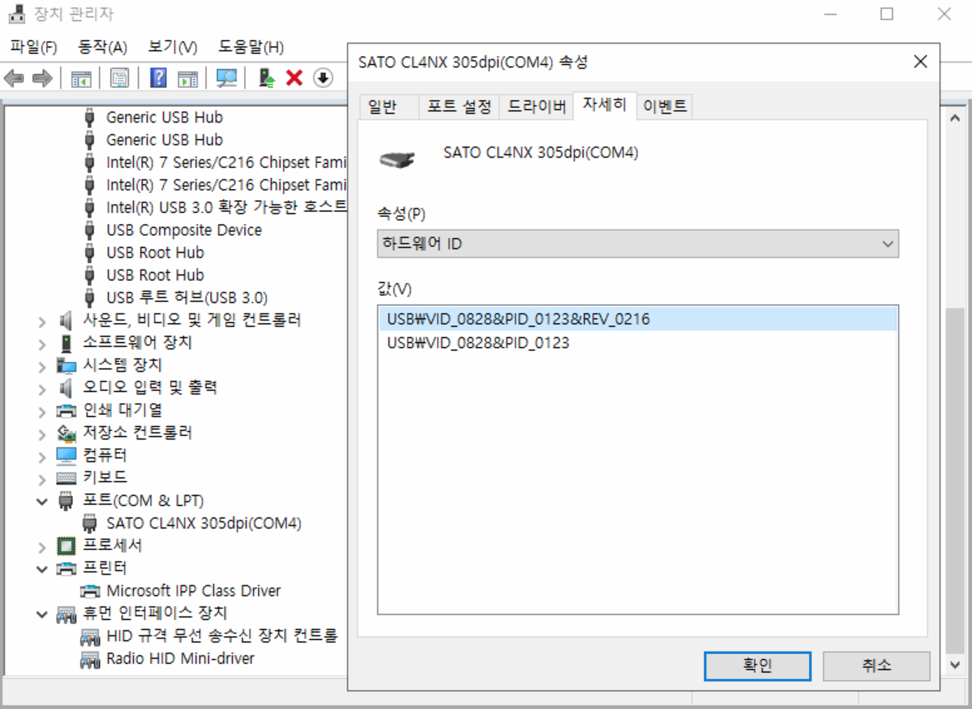

SATO RFID 프린터
명령문 파일 (CLNX Programming Reference 참조)
https://www.satoamerica.com/resources/documentation/manuals

WebUSB를 이용한 출력
https://qiita.com/karronoli/items/49eb179b9be6d5268950

Windows 에서 WebUSB 사용하기
https://docs.microsoft.com/en-us/windows-hardware/drivers/usbcon/winusb
https://zadig.akeo.ie

Command 예제 (명령문은 esc 문자가 앞에 있어야 함.)

<esc>A
<esc>H0100<esc>V0380<esc>%1<esc>P02<esc>K1Hb3d95740acfc
<esc>H0000<esc>V0370<esc>%1<esc>P02<esc>K1B°¡³ª´Ù¶ó¸¶
<esc>RK2,0,D7,1234567
<esc>V540<esc>H00<esc>BQ3007,H:SERAN,I:CCCC,P:A0000007
<esc>Q1
<esc>Z

NFC에 인코딩하기
NDEF 설명
https://www.oreilly.com/library/view/beginning-nfc/9781449324094/ch04.html

소스
https://github.com/ahnchan/ahnchan.github.io
테스트 사이트
https://ahnchan.github.io/sato_webusb/

